การออกแบบโปรแกรมประมวลผล
ในส่วนของโปรแกรมประมวลผล จะสร้างขึ้นมาในลักษณะของเครื่องมือการทำงาน โดยมีความสามารถในการ วัดขนาด นับจำนวน และเปรียบเทียบชิ้นงาน พัฒนาด้วยโปรแกรม MATLAB Version 7.0 ซึ่งลักษณะการทำงานจะอธิบายต่อไปนี้

ลักษณะการทำงานโดยรวมของโปรแกรม

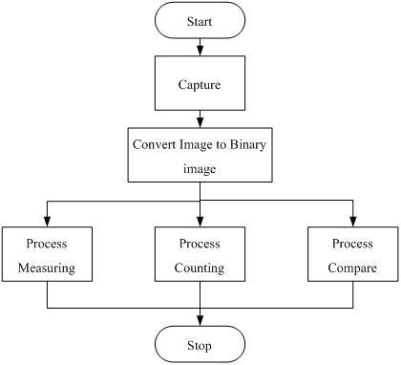

แสดงภาพการทำงานโดยรวมของโปรแกรม

จากรูป แสดงภาพรวมการทำงานของโปรแกรม โดยมีลำดับขั้นการทำงานโดย เมื่อเริ่มการทำงาน จะทำการถ่ายภาพชิ้นงานจากกล้อง แล้วนำภาพไปแปลงให้เป็นภาพขาวดำ (Binary Image) หลังจากนั้นจะส่งเข้าในส่วนของการประมวลผล ซึ่งมี 3 แบบ คือ การวัด การนับ และการเปรียบเทียบ

การแปลงภาพระดับความเข้มให้เป็นขาวดำ
การประมวลผล ขั้นตอนแรก จะต้องเตรียมข้อมูลภาพหลังจากที่ถ่ายภาพชิ้นงานจากกล้องเข้ามาแล้วเพื่อนำไปประมวลผล โดยภาพที่ถ่ายนั้น จะนำมาปรับระดับภาพก่อนเพื่อทำให้ข้อมูลภาพมีรูปแบบที่เหมาะสมในการประมวลผลจึงต้องทำการแปลงข้อมูลภาพให้เป็นภาพขาวดำหรือแบบไบนารีคือ มีระดับเพียง 2 ระดับ คือ 0 และ 1 โดยการเลือกค่า เทรชโฮลด์(Threshold) ที่เหมาะสม โดยข้อมูลภาพที่มีระดับความสว่างสูงกว่าค่า เทรชโฮลด์จะถูกปรับเป็น 1 หรือสีขาว ส่วนค่าระดับความสว่างที่มีค่าต่ำกว่าหรือเท่ากับจะถูกปรับให้เป็น 0 หรือสีดำ ตามผังดังนี้

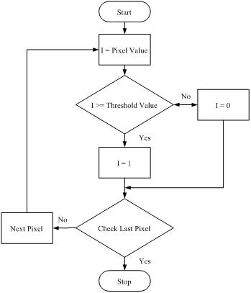

แสดงภาพการทำงานแปลงเป็นภาพไบนารี

การวัด
ส่วนของโปรแกรมประมวลผลด้านการวัดนั้น จะมีการทำงานตามผังดังนี้

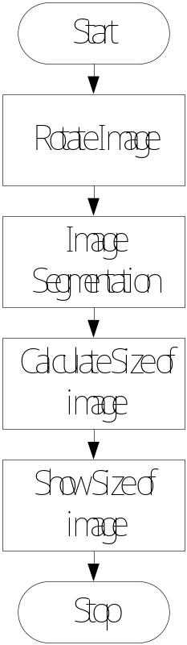

รูปที่ 3-11 แสดงภาพการทำงานส่วนของการวัด

จากรูป แสดงการทำงานที่ต้องทำต่อจากที่มีการแปลงภาพเป็นไบนารีแล้ว โดยเมื่อเริ่มโปรแกรมจะต้องมีการหมุนภาพให้เข้าที่ เพื่อให้สามารถวัดภาพในระดับ และรูปร่างที่ถูกต้อง จากนั้นวิเคราะห์หาชิ้นส่วนที่ไม่ติดกัน(Image labeling) หรือวิเคราะห์แยกชิ้นส่วน (Image Segmentation) แล้วนำชิ้นส่วนของชิ้นงานจากภาพที่ได้ไปวิเคราะห์หาขนาด เพื่อนำไปแสดงผลลัพธ์

การนับ
ในส่วนของโปรแกรมประมวลผลด้านการนับนั้น จะมีการทำงานตามผังดังนี้

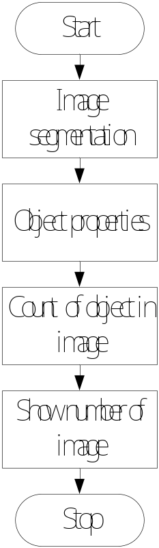

แสดงภาพการทำงานส่วนของการนับ

จากรูป แสดงขั้นตอนการนับจำนวนชิ้นงานในภาพหนึ่งๆ ภาพที่ใช้วิเคราะห์ต้องเป็นภาพแบบไบนารี เริ่มต้นด้วยการวิเคราะห์หาชิ้นส่วนที่ไม่ติดกัน(Image labeling) หรือการวิเคราะห์แยกชิ้นส่วน (Image Segmentation) แล้วนำชิ้นส่วนแต่ละชิ้นมาวิเคราะห์คุณสมบัติ โดยเฉพาะเรื่องของขนาด จากนั้นนับจำนวนเฉพาะชิ้นส่วนที่มีขนาดตามที่ต้องการหรือกำหนดไว้

การเปรียบเทียบ
ส่วนของโปรแกรมประมวลผลด้านการเปรียบเทียบเพื่อตรวจสอบชิ้นงาน ว่าได้คุณภาพและลักษณะตรงตามภาพต้นแบบหรือไม่ ซึ่งมีการทำงานตามผังดังนี้

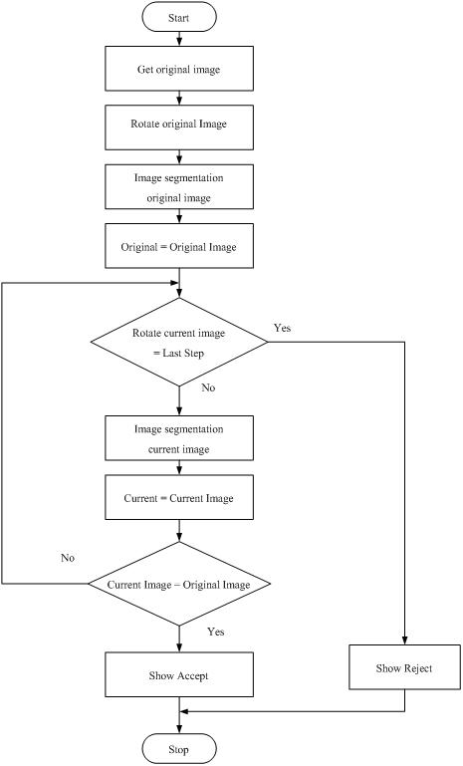

แสดงภาพการทำงานในส่วนของการเปรียบเทียบ
จากรูป แสดงขึ้นตอนการทำงาน การเปรียบเทียบชิ้นงาน โดยจะมีการนำภาพต้นแบบเข้ามาเก็บไว้ก่อน แล้วนำภาพต้นแบบมาหมุนให้เข้าที่ เพื่อวิเคราะห์แยกชิ้นส่วนของชิ้นงานจากภาพออกมา จากนั้นนำภาพที่ถ่ายเข้ามาหมุนให้เข้าที่ตามจุดอ้างอิงที่สร้างขึ้น วิเคราะห์แยกชิ้นส่วนของชิ้นงานจากภาพออกมา แล้วนำภาพต้นแบบและภาพที่ถ่ายเข้ามาเปรียบเทียบและตรวจสอบว่า เหมือนกันหรือไม่ ถ้าไม่เหมือนกันให้ หมุนภาพชิ้นงานที่ถ่ายมาใหม่อีกครั้งตามจุดอ้างอิงจุดต่อไป แล้วทำขั้นตอนเดิมไปเรื่อยๆ จนกว่าจะครบรอบการหมุนที่ถูกกำหนด โดยจุดอ้างอิง สุดท้ายถ้าชิ้นงานในภาพยังไม่เท่ากันอีก แสดงว่า ชิ้นงานนั้นไม่สมบูรณ์หรือไม่เหมือนกับชิ้นงานต้นแบบ

Function Diagramของโปรแกรมที่สำคัญ

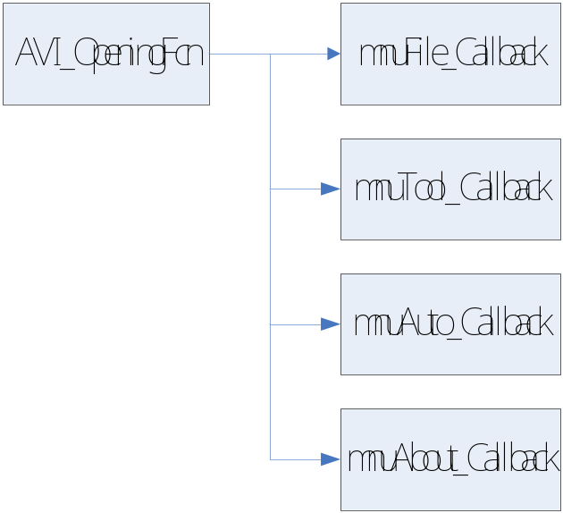

mnuFile_Callback เป็นฟังก์ชั่นที่เรียกใช้เครื่องมือในส่วนของการ Save, Open, Exit
mnuTool_Callback เป็นฟังก์ชั่นที่เรียกใช้เครื่องมือในการทำงานของโปรแกรมต่าง
mnuAuto_Callback เป็นฟังก์ชั่นที่เรียกใช้ส่วนคำสั่งให้โปรแกรมทำงานอัตโนมัติ
mnuAbout_Callback เป็นฟังก์ชั่นที่เรียกดูรายละเอียดของผู้จัดทำ

จากฟังก์ชั่นที่เห็นข้างบนนี้สามารถแบ่งย่อยต่อลงไปอีกในส่วนของฟังก์ชั่นรองต่าง ๆ นั่นคือ Function mnuFile_Callback, Function mnuTool_Callback, Function mnuAuto_Callback และ Function mnuAbout_Callback

Function mnu_File_Callback

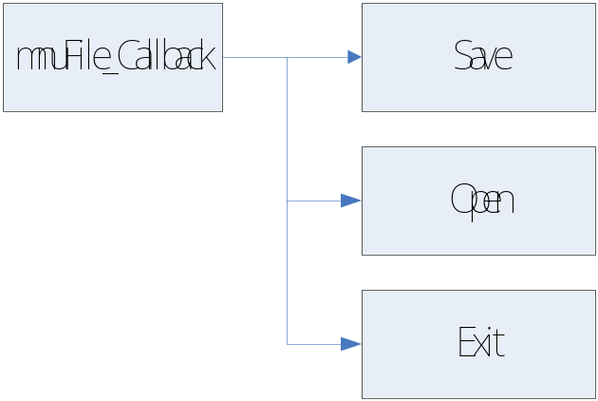

ในส่วนของฟังก์ชั่น mnu_File_Callback นั้นจะมีฟังชั่นย่อยที่ถูกเรียกใช้อีก 3 ฟังชั่นคือ
Save เป็นฟังก์ชั่นที่ใช้เซฟเก็บภาพที่ต้องการในส่วนแสดงผลไว้
Open เป็นฟังก์ชั่นที่ใช้เปิดภาพที่เคยเซฟเอาไว้เข้ามาแสดงในส่วนแสดงผล
Exit เป็นฟังก์ชั่นที่ใช้ออกจากโปรแกรม

Function mnuTool_Callback

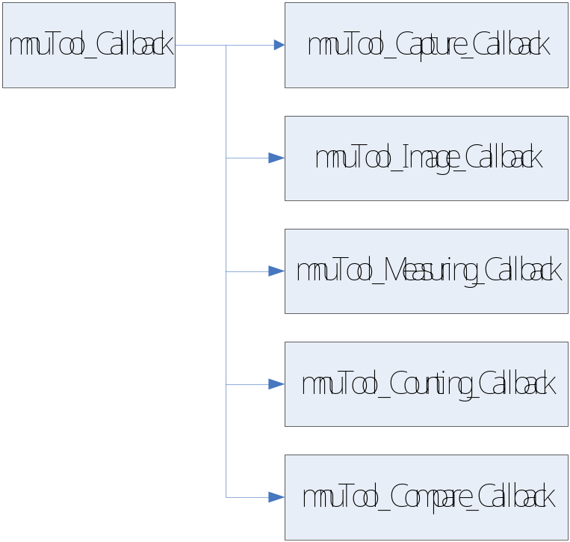

ในส่วนของ Function mnuTool_Callback นั้นจะมีฟังชั่นย่อยที่ถูกเรียกใช้อีกดังนี้คือ
mnuTool_Capture_Callback เป็นฟังก์ชั่นที่ใช้ในการสั่งกล้องให้ถ่ายภาพเข้ามา
mnuTool_Image_Callback เป็นฟังชั่นที่เรียกใช้กลุ่มของเครื่องมือปรับแต่งภาพ
mnuTool_Measuring_Callback เป็นฟังก์ชั่นที่เรียกใช้กลุ่มของเครื่องมือการวัด
mnuTool_Counting_Callback เป็นฟังก์ชั่นที่เรียกใช้กลุ่มของเครื่องมือการนับ
mnuTool_Compare_Callback เป็นฟังก์ชั่นที่เรียกใช้กลุ่มของเครื่องมือการเปรียบเทียบ

โดยในส่วนของฟังก์ชั่นย่อยนี้ยังมี ฟังก์ชั่นที่ย่อยลงไปอีก

เมื่อเรียกใช้ฟังก์ชั่นนี้แล้วจะไปเรียกฟังก์ชั่น Capture และจากนั้นก็ไปเรียกฟังก์ชั่น CopAuto เพื่อตัดเอาเฉพาะรูปชิ้นงานออกมา

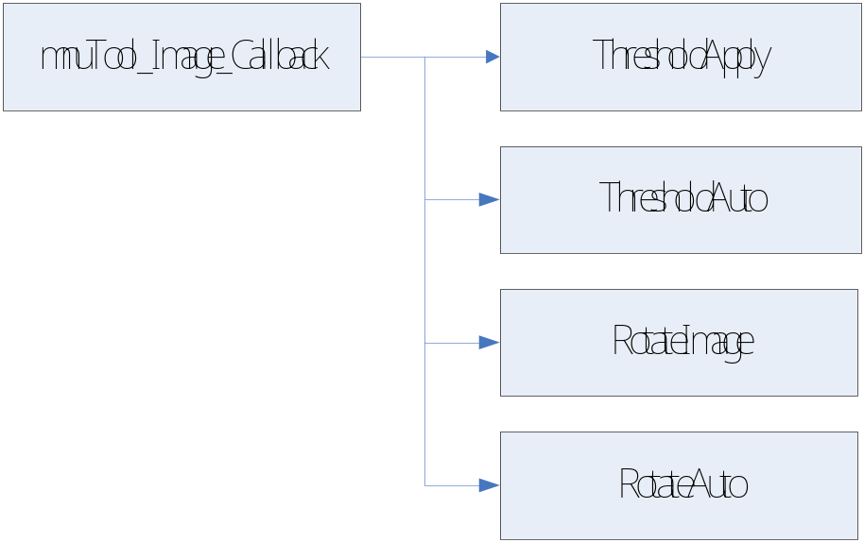

ในส่วนของฟังก์ชั่นนี้จะมีฟังก์ชั่นย่อยที่สามารถเรียกใช้ต่อออกมาคือ
ThresholdApply เป็นฟังก์ชั่นปรับแต่งภาพขาวดำโดยวิธีปรับด้วยตัวเอง(Manual)
ThreasholdAuto เป็นฟังก์ชั่นปรับแต่งภาพขาวดำแบบอัตโนมัติ
RotateImage เป็นฟังก์ชั่นหมุนภาพด้วยตัวเอง(Manual)
RotateAuto เป็นฟังก์ชั่นหมุนภาพอัตโนมัติ

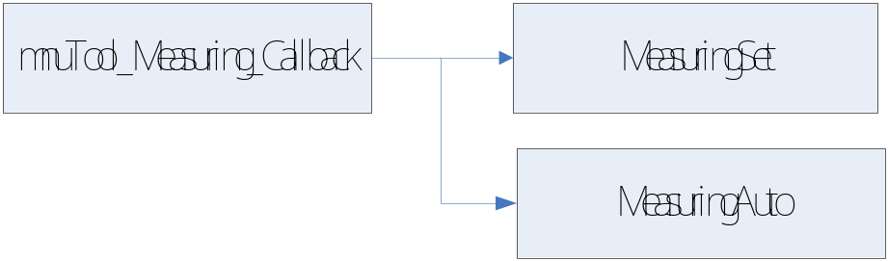

ในส่วนนี้จะมีฟังก์ชั่นย่อย 2 ฟังก์ชั่นคือ MeasuringSet คือฟังก์ชั่นในการวัดชิ้นงานในภาพแบบวัดด้วยตัวเอง(Manual) และอีกฟังก์ชั่นคือ MeasuringAuto คือฟังก์ชั่นที่ใช้วัดชิ้นงานในภาพแบบอัตโนมัติ

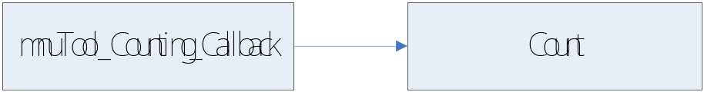

ในส่วนของฟังก์ชั่นนี้เมื่อถูกเรียกใช้แล้วจะมีฟังก์ชั่นให้เรียกอีก 1 ฟังก์ชั่น คือ CountAuto จะเป็นฟังก์ชั่นที่นับชิ้นงานในภาพแบบอัตโนมัติ

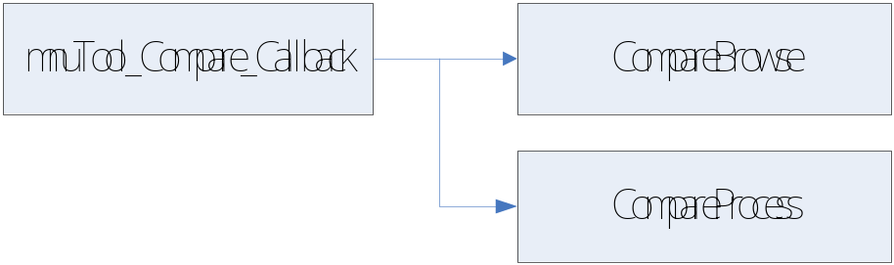

ในส่วนของฟังก์ชั่นนี้ จะมีฟังก์ชั่นย่อย 2 ฟังก์ชั่นที่ถูกเรียกใช้งานคือ
CompareBrowse เป็นฟังก์ชั่นที่ใช้เรียกภาพต้นแบบเข้ามา
CompareProcess เป็นฟังก์ชั่นเปรียบเทียบภาพชิ้นงานระหว่างภาพที่อยู่ในส่วนแสดงผลกับภาพต้นแบบ

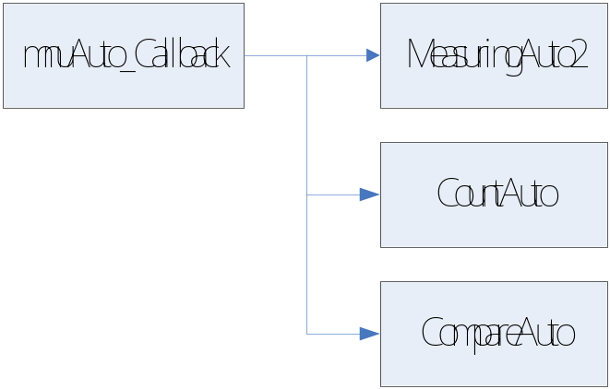

เป็นส่วนของฟังก์ชั่นที่สั่งให้โปรแกรมทำงานโดยอัตโนมัติ โดยจะมีฟังก์ชั้นดังนี้
MeasuringAuto2 เป็นฟังก์ชั่นในการสั่งให้โปรแกรมวัดขนาดชิ้นงานโดยอัตโนมัติ
CountAuto เป็นฟังก์ชั่นในการสั่งให้โปรแกรมนับจำนวนของชิ้นงานอัตโนมัติ
CompareAuto เป็นฟังก์ชั่นในการสั่งให้โปรแกรมเปรียบเทียบชิ้นงานโดยอัตโนมัติ

